БУХСОФТ ПРЕДПРИЯТИЕ ЧАСТЬ 1

ПОДГОТОВКА ПРОГРАММЫ К РАБОТЕ

Интерфейс программы
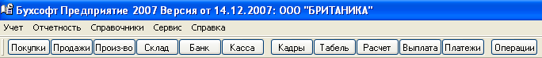
Интерфейс программы выполнен в мягких серо-голубых тонах и совершенно не утомляет глаза при работе с программой. Полностью применимо понятие "интуитивный интерфейс". То есть, меню программы отражает именно то, что содержится в каждом разделе. Пользователю нет необходимости запоминать расположение опций в разделах. Раздел "Справочники" содержит именно справочники и т.д.

ТИТУЛ

Титул содержит тип и редакцию используемой программы, а также наименование организации.

ВЕРХНЯЯ ЧАСТЬ МЕНЮ

Верхняя часть меню (строка под титулом) предназначена для организации аналитического учета, настройки параметров формирования отчетности и реализации сервисных функций.

НИЖНЯЯ ЧАСТЬ МЕНЮ

Нижняя часть меню обеспечивает оперативность ввода хозяйственных операций.

РАБОЧЕЕ ПОЛЕ ПРОГРАММЫ В АКТИВНОМ СОСТОЯНИИ

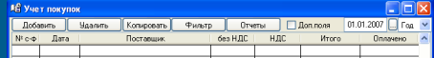
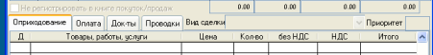

Рабочее поле располагается под меню программы.
В неактивном состоянии поле пустое.

НАЧАЛО РАБОТЫ С ПРОГРАММОЙ

Любая программа стремится к некой универсальности. Обычно универсальность относится в первую очередь к заполнению справочников. При этом под универсальностью понимают возможность заполнения справочников до начала ввода данных о хозяйственных операциях и возможность заполнения (пополнения) справочников в процессе ввода данных об этих операциях.

Момент заполнения справочников находится целиком в ведении пользователя. Тем не менее, по нашему мнению основные справочники необходимо заполнить изначально (насколько позволяет имеющаяся информация). Это исключит возможные варианты формирования документов с отсутствующими реквизитами и прочие досадные погрешности. А главное – выработает начальные навыки «общения» с программой.

Дальнейший алгоритм выработан на основании практической работы.

Рассмотрим заполнение справочников в соответствии с данным алгоритмом.

ЗАПОЛНЯЕМ ОСНОВНОЙ СПРАВОЧНИК "СВЕДЕНИЯ ОБ ОРГАНИЗАЦИИ"

Справочники
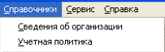
Раздел меню "Справочники" имеет три функциональные части. Рассмотрим первую часть, включающую в себя:
- Сведения об организации,
- Учетную политику

Сведения об организации
При первом запуске программы необходимо заполнить справочник «Сведения об организации».
Важно!
В справочник обязательно заносятся сведения, необходимые для регистрации программы:
Название организации,
ИНН,
КПП.

Форма «Сведения об организации» содержит пять закладок:
- «Организация»,
- «Для отчетов»,
- «Реквизиты»,
- «Дивиденды»,
- «Прочее».
В закладке «Организация» - указываются базовые данные об организации и выбранный вариант учетной политики для целей налогообложения (НДС до 2006 года – по оплате либо по отгрузке; налог на прибыль – кассовый метод либо метод начисления).
Важно!
Перед заполнением адреса необходимо установить Классификатор адресов Kladr.
При установке желательно использовать именно Kladr, а не Kladr 77 и производить установку в каталог установленной программы

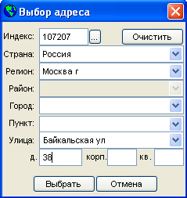
При щелчке по кнопке поля "Адрес" появляется окно "Выбор адреса". Заполняем его при установленном классификаторе адресов (Kladr.exe).
После заполнения используем кнопку "Выбрать".

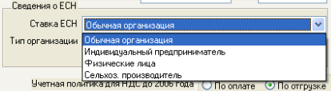
Данные автоматически переносятся в закладку "Сведения об организации".
Обратите внимание
Необходимо выбрать тип организации для расчета ЕСН.
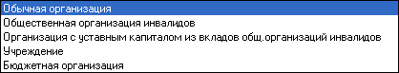
А также тип организации для правильного ведения учета.

Заполненная карточка "Сведения об Организации" имеет вид:
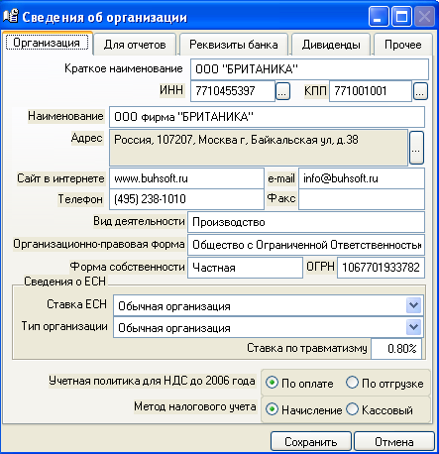
Дальнейшая работа со справочником «Сведения об организации» требует заполнения ряда вспомогательных справочников.

ЗАПОЛНЕНИЕ ВСПОМОГАТЕЛЬНЫХ СПРАВОЧНИКОВ
Важно!
Желательно сохранять приведенную последовательность заполнения справочников.

ЗАПОЛНЯЕМ СПРАВОЧНИК "ПОДРАЗДЕЛЕНИЯ"
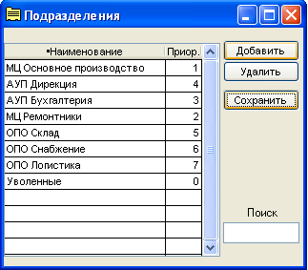

Два поля = Два фильтра

Поле "Приоритет" влияет только на отображение списка сотрудников в различных экранных формах. Но в планах есть идея распространить эту практику и на печатные ведомости.

Поле "Наименование" влияет на печатные формы.

ЗАПОЛНЯЕМ СПРАВОЧНИК "КАТЕГОРИИ"

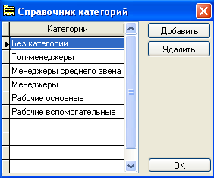
Справочник "Категории" по назначению аналогичен справочнику "Подразделения".
Это еще один фильтр.
Он позволяет фильтровать список по любому необходимому для пользователя дополнительному признаку. Например, по бухгалтерскому субсчету или по квалификации персонала и т.д.

Основное назначение справочника - возможность отфильтровать список для вывода на печать ведомости только по данной категории

Важно!
Список сотрудников может только фильтроваться по Категориям (кнопка Фильтр), визуально этот список продолжает быть разделен по подразделениям

ЗАПОЛНЯЕМ СПРАВОЧНИК "ДОЛЖНОСТИ"
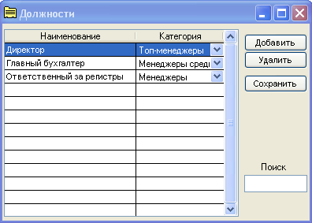
Справочник должностей может быть заполнен двумя способами:
- Должности вводятся непосредственно в справочнике, путем использования кнопки "Добавить";
- Список должностей формируется автоматически при заполнении поля "Должность" в кадровых данных по отдельному работнику.

Замечания:
- При заполнении справочника иногда исчезает колонка "Категория". Для восстановления нажмите Tab.
- При необходимости исправить название должности просто «щелкните» по полю и введите текст. Для фиксации изменений используйте кнопку «Сохранить».
В дальнейшей работе при заполнении закладки «Для отчетов» справочника «Сведения об организации» желательно ввести кадровые данные на руководителя, главного бухгалтера и ответственного за регистры.

Немного о кадровом учете
Кадровый учет имеет смысл "сам по себе". Однако начислить зарплату, отпуск, рассчитать ЕСН и т. д. без ввода кадровых данных невозможно. Невозможно также правильно сформировать отчетность, выписать доверенность, то есть, первичные документы, сопровождающие хозяйственные операции предприятия. Разработчики программы сделали кадровый учет идеально простым и, в тоже время, изящным.

Назначение и возможности модуля "Кадровый учет"

Для начала познакомимся с интерфейсом программы в части кадрового учета.

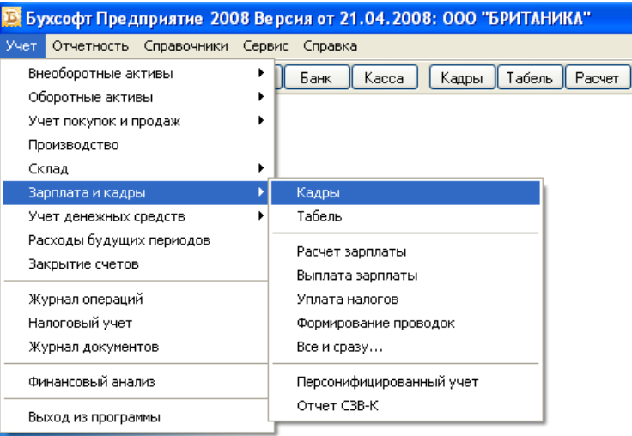
Последовательность действий при входе в модуль очевидна (Учет/Зарплата и кадры/Кадры). О переходах между меню и подменю много написано во всех руководствах, поэтому повторяться не будем (естественно, что при переходе в подменю нельзя сбиваться с выбранной строки меню – идем точно по строке до перехода в подменю). Последнее, что надо сделать – "щелкнуть левой клавишей" по строке "Кадры" подменю.

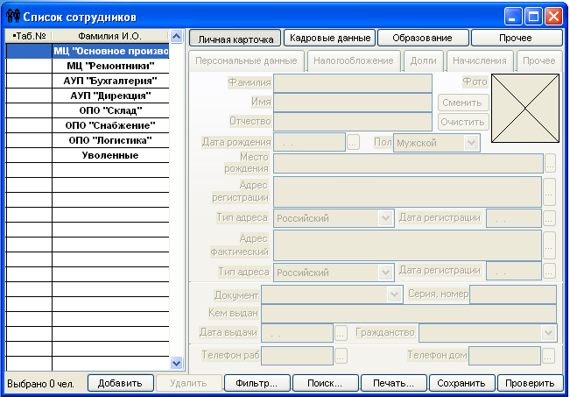
Открылось окно "Список сотрудников".
Обратите внимание – мы не даром сделали предыдущую работу. В окне виден список подразделений.

Работа со списком сотрудников
Работа со списком сотрудников построена по принципу «ОКНО – РАЗДЕЛ – ЗАКЛАДКА».

Окно называется «Список сотрудников».

Кнопки управления окна и их назначение
- введение нового сотрудника;
- удаление сотрудника или названия подразделения;
– выборка из списка данных, соответствующих параметрам, заданным пользователем;
– поиск сотрудника по табельному номеру или по фамилии;
– вывод на печать всей информации по сотрудникам (для одного, по подразделению, для всех);
– сохранение введенных данных;
– функция, указывающая на незаполненные или неправильно заполненные поля.
Используем кнопку "Добавить". Автоматически открывается "Личная карточка", закладка "Персональные данные".

РАЗДЕЛЫ

ЛИЧНАЯ КАРТОЧКА

ЗАКЛАДКИ ЛИЧНОЙ КАРТОЧКИ

1. ЛИЧНАЯ КАРТОЧКА - ПЕРСОНАЛЬНЫЕ ДАННЫЕ
Обратите внимание:
Внесение персональных данных не вызовет затруднений с учетом того, что при заполнении поля "Место рождения" Kladr не работает.
При заполнении поля "Адрес регистрации" программа при необходимости подскаже вам почтовый индекс.
Замечание: Советуем вам использовать терминологию, принятую разработчиками – Москва г. Сахалинская ул., так как данная терминология применяется и в Kladr.
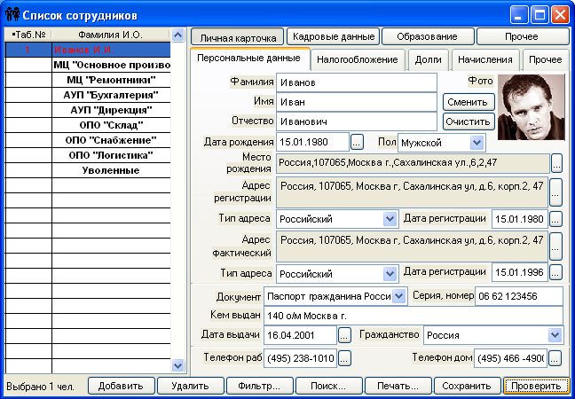
Обратите внимание: Практически все предприятия применяют личные карточки с фотографиями сотрудников. Программа позволяет не просто вставить фотографию, но и увеличить ее при рассмотрении. Если сотрудник работает давно – есть возможность "осовременить" его фото с помощью кнопки "Сменить". Кнопка используется и при первой вставке фотографии.

2. ЛИЧНАЯ КАРТОЧКА - НАЛОГООБЛОЖЕНИЕ
Перейдем к закладке "Налогообложение".
Код ОКАТО прописывается автоматически на основании введенного адреса.
Заполняем поля ИНН и код ИФНС (по месту жительства физического лица).
Проставляем "галочку" в квадратике "Стандартные вычеты". Используя кнопку "Добавить" раздела "Стандартные вычеты", добавляем вычеты, полагающиеся данному лицу.

Разделы "Инвалидность" и "Имущественный вычет" заполняем в соответствие с имеющимися документами.

Далее заполняем поля раздела "Полученные доходы с предыдущего места работы".

Далеко не лишней является проверка заполнения полей (кнопка "Проверить"). Результатом должно быть окно с надписью "Все поля заполнены правильно". Если имеется ошибка (крайне мало вероятно – программа обнаруживает ее на более ранней стадии), то ищем ее.

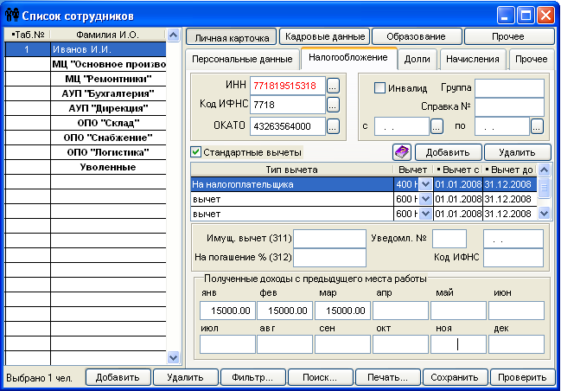

Желательно производить постоянное архивирование данных.

СОПУТСТВУЮЩАЯ ИНФОРМАЦИЯ - АРХИВИРОВАНИЕ БАЗЫ ДАННЫХ

Из главного меню программы через раздел "Сервис" переходим к подразделу "Архив данных" В открывшемся окне "Архивы данных" используем кнопку "Создать новый архив". Программа предлагает выбрать каталог для записи архива (кнопка "Записать в каталог"). По умолчанию это каталог "бухсофт-предприятие 2008\packdata". Из этого каталога можно восстанавливать данные (кнопка "Восстановить данные из каталога").

Хотелось бы отметить и еще одну положительную черту программы – ее обновление. Оно производится обычной установкой новой версии. При этом никаких дополнительных действий не предполагается. Возможно только страховочное архивирование базы данных.

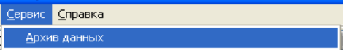

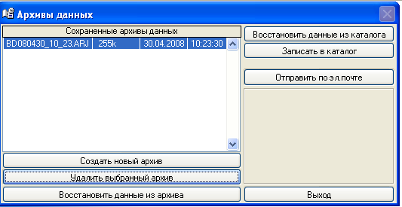

3. ЛИЧНАЯ КАРТОЧКА - ДОЛГИ
В данной закладке заполняются следующие сведения:
- Начисленные, но не выплаченные доходы прошлых лет (в таблицу заносится сумма к выдаче по зарплате, которую начислили, но не выплатили). При нажатии на кнопку «Добавить» из ниспадающего списка выбирается название начисления, в поле «За месяц» указывается месяц, за который не выплачена зарплата, в поле «Сумма» указывается сумма к выдаче. Все данные будут использованы в форме «Выплата зарплаты» и при заполнении новой налоговой карточки.
- Долг налогоплательщика по НДФЛ на начало года. В программе предусмотрено разделение задолженности по четырем ставкам (9%, 13%, 30%, 35%). Если имеется долг налогоплательщика (работника), то сумма вводится со знаком плюс, если долг за работодателем, то сумма со знаком минус. Влияние данного долга описано в разделе «Выплата зарплаты» и «Погашение долга по НДФЛ».

Внимание: Введенный долг по НДФЛ по любой ставке не привязан к конкретному невыплаченному начислению и, при первой же попытке пользователя погасить задолженность программа предлагает также погасить и всю сумму долга по НДФЛ. Сумма удерживаемого НДФЛ может быть отредактирована пользователем в форме Выплата зарплаты через лицевой счет сотрудника в момент оформления соответствующей выплаты.

В приведенной ниже таблице цифры условные.

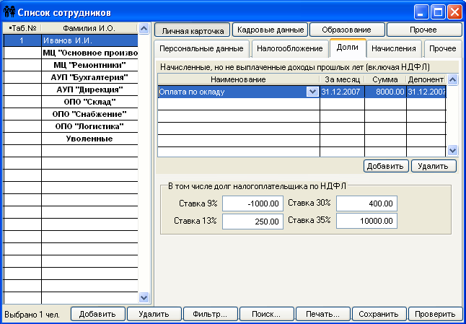

4. ЛИЧНАЯ КАРТОЧКА - НАЧИСЛЕНИЯ

СОПУТСТВУЮЩИЙ МАТЕРИАЛ - СПРАВОЧНИК НАЧИСЛЕНИЙ
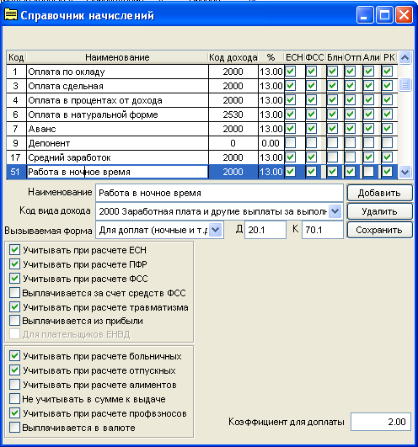
Данный справочник содержит перечень начислений, используемый в работе.
Программа предоставляет возможность корректировать:
- наименование начисления,
- код,
- процентную ставку по налогу на доходы,
- менять основные характеристики начисления,
- включать или исключать любое начисление из рабочего справочника начислений.
Обратите внимание:
Пользователю предоставляется возможность задавать вид формы, относящейся к новому начислению. Для этого необходимо выбрать из ниспадающего списка «Вызываемая форма» название формы (для оклада, для сдельной оплаты труда, для отпускных, для больничных листов и т.д.).
Для ввода собственного начисления необходимо "Добавить" начисление, выбрав категорию, к которому оно относится.
Для правильного расчета налогов и формирования отчетных документов необходимо выбрать код вида дохода из предложенного списка и произвести иные соответствующие настройки начисления, предлагаемые в справочнике.
В справочнике имеются поля «Дебет» и «Кредит», позволяющий сделать настройку проводки для каждого начисления. Введенные счета будут использоваться при формировании проводок. Для выбора названия счета достаточно кликнуть мышкой в соответствующем поле. В этом случае открывается форма плана счетов, который настраивается в программе «БухСофт: Предприятие».
Замечание: Поиск счета осуществляется простым набором цифр на клавиатуре. Выбор счета осуществляется двойным щелчком мыши на строке, которую подсвечивает курсор, нажатием на клавишу Enter на клавиатуре или используя кнопку «Выбор».
Если сумма начисления должна считаться в зависимости от суммы иных начислений, то в этом случае необходимо указать в справочнике, исходя из каких начислений оно должно рассчитываться (в таблице «Рассчитывается исходя из…»). Расчет зависимых начислений производится в процентах, которые задаются в кадровых данных у каждого сотрудника.
Пример:
- На предприятии выплачивается ежеквартальная премия, которая составляет 50% от установленного оклада у работников, относящихся к подразделению Рабочие. Для сотрудников заводоуправления данная премия составляет 70 % от оклада.
- В программе необходимо сделать следующие настройки:
- Ввести в справочнике начислений начисление «Квартальная премия»
- Произвести настройки по порядку расчета налогов с данного начисления (они будут аналогичны настройкам начисления «Оплата по окладу»).
- Указать что начисление «Квартальная премия» (курсор в верхней таблице должен стоять на данном начислении) рассчитывается исходя из «оплаты по окладу». Для этого необходимо внизу формы нажать кнопку «Добавить» и в нижней таблице выбрать начисление «Оплата по окладу».
- В кадровых данных завести всем сотрудникам (в закладке Личная карточка/Начисления) начисление «Оплата по окладу» с соответствующим окладом у каждого сотрудника.
- Ввести начисление «Квартальная премия» с отметкой только по тем месяцам, в которых производится данное начисление (март, июнь, сентябрь и декабрь).
- Ввести начисление «Квартальная премия» с отметкой только по тем месяцам, в которых производится данное начисление (март, июнь, сентябрь и декабрь).
- У любого сотрудника Заводоуправления вводится размер премии 70% и применяется команда внизу формы «Применить к подразделению». Аналогичная операция производится с подразделение Рабочие, только размер премии устанавливается 50 %.
- При расчете зарплаты в соответствующий месяц, при использовании команды Списком/Постоянные начисления будет произведен расчет оклада и квартальной премии каждого сотрудника по заданным параметрам.

5. ЛИЧНАЯ КАРТОЧКА - ПРОЧЕЕ
Закладка содержит сведения о семейном положении работника, воинский учет.
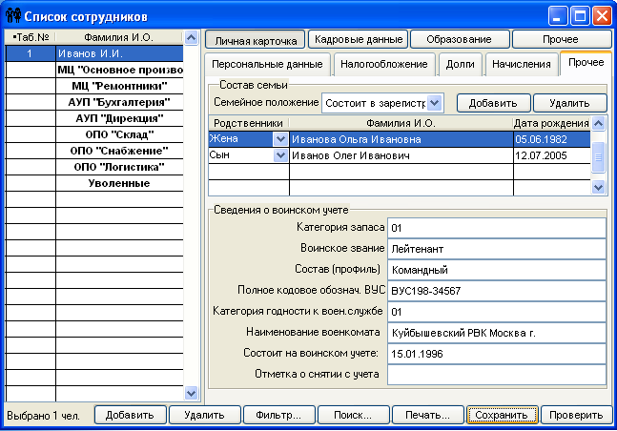

КАДРОВЫЕ ДАННЫЕ

1. КАДРОВЫЕ ДАННЫЕ - КАДРОВЫЕ ДАННЫЕ
В закладку заносятся сведения, относящиеся к рабочей деятельности сотрудника (основной раздел):
- табельный номер,
- статус (резидент, нерезидент),
- вид на жительство (есть или нет),
- тип места работы (основное и т.д.),
- условия труда (нормальные и т.д.),
- характер работы (постоянный, временный),
- стаж по состоянию на текущую дату (общий, страховой, выслуга лет),
- категории плательщика страховых взносов (наемный работник, сельскохозяйственное предприятие, член летного экипажа воздушных судов),
- номер страхового свидетельства в ПФР;
Дополнительным разделом являются реквизиты зарплатного (карточного) счета сотрудника.

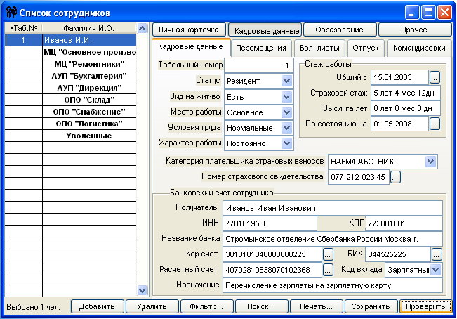

2. КАДРОВЫЕ ДАННЫЕ - ПЕРЕМЕЩЕНИЯ

Внимание: закладка необходима для первоначальной «привязки» сотрудника к должности и подразделению при приеме на работу.

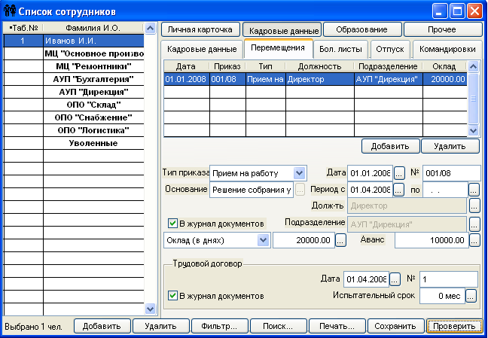
Существенным моментом на данном этапе является печать кадровых документов. Их перечень приведен ниже и вызывается кнопкой «Печать».
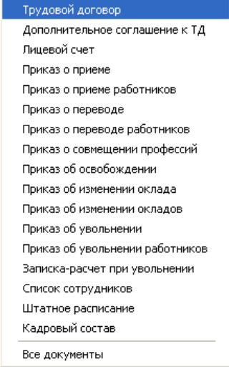

Трудовой договор.
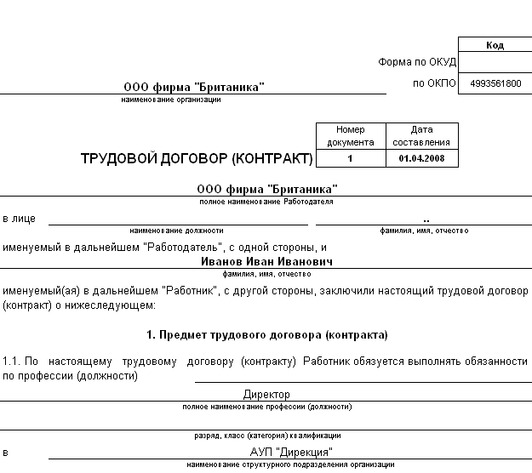
На рисунке приведена часть документа, формируемого с помощью стандартной таблицы EXCELL.
На печать выводится весь документ.
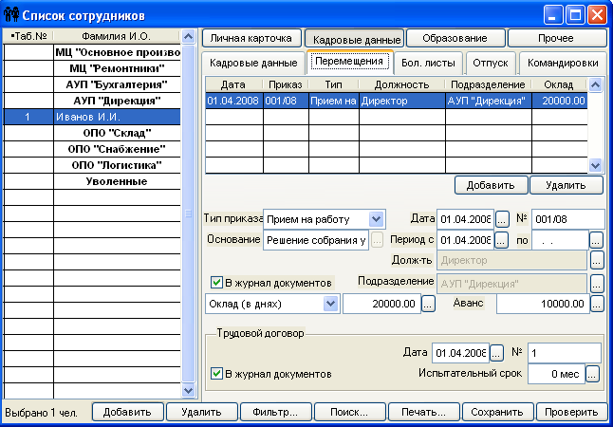

Обратите внимание на то, что Иванов переместился в подразделение АУП «Дирекция».

3. КАДРОВЫЕ ДАННЫЕ – БОЛЬНИЧНЫЕ ЛИСТЫ
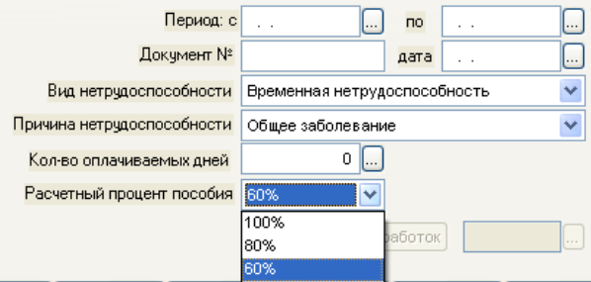
Программа предоставляет возможность ввода информации о периодах болезни сотрудника с последующим автоматическим заполнением табеля рабочего времени за соответствующий период болезни и автоматическим расчетом «больничных» после выхода на работу с помощью функции «Постоянные начисления» в Расчете зарплаты. В этом разделе на основании данных о стаже автоматически заполняется процент оплаты дней нетрудоспособности. Процент можно поменять, используя "выпадающий" список. Остальные поля также готовы к заполнению.
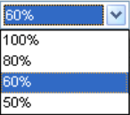

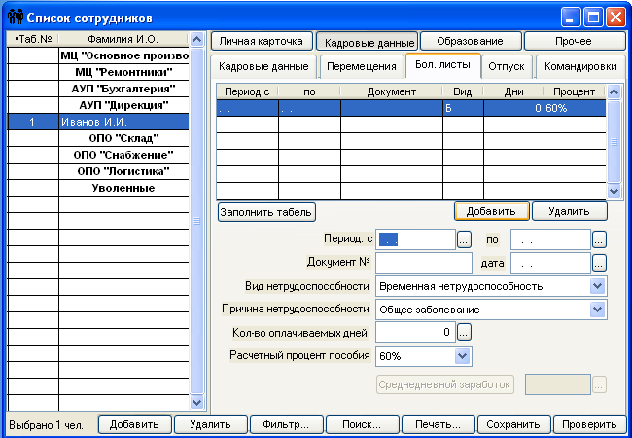
Кнопка "Заполнить табель" позволяет перенести данные в табель учета рабочего времени.

3. КАДРОВЫЕ ДАННЫЕ – ОТПУСК
Программа предлагает выбрать отпуск из списка отпусков, открывающегося при «щелчке» по кнопке «Добавить».

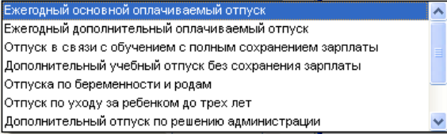

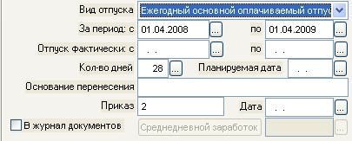
Имеется возможность реализовать планируемый график отпусков.

4. КАДРОВЫЙ УЧЕТ - КОМАНДИРОВКИ

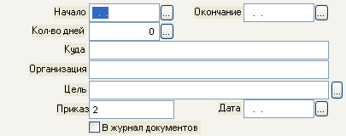

Программа предлагает заполнить соответствующие поля. После заполнения возможен перенос информации в табель учета рабочего времени.

Внимание! Кнопка "Заполнить табель" в закладках "Больничные", "Отпуск" и "Командировки" переносит данные в табель учета рабочего времени только в том случае, если табель ведется пользователем (в форме табеля есть хотя бы одна запись). Если табель не ведется, то его заполнение может быть произведено в самой форме табель с помощью кнопки «Списком». Кроме того, простановка "галочки" в квадратике "В журнал документов" позволяет перенести документ в журнал, но только после печати приказа о командировке (форма Т-9).

Приказ на командировку
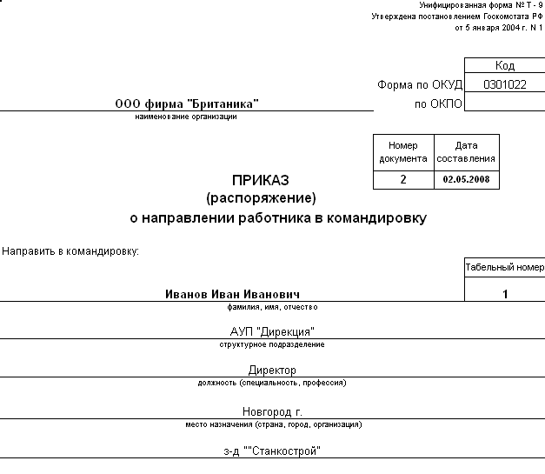

Журнал документов

Распечатка журнала
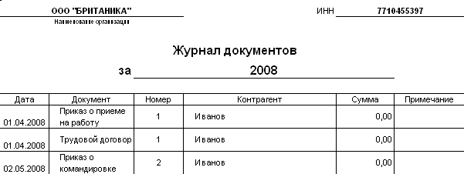

Образование

1. ОРАЗОВАНИЕ - ОБРАЗОВАНИЕ

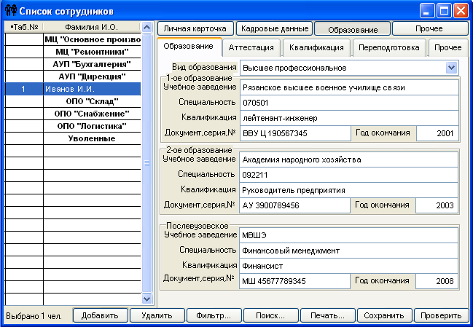
Во-первых, программа предполагает ввод вида образования, который выбирается из "выпадающего списка.
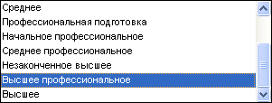
Далее вводятся данные о первом и втором высшем профильном образовании и о послевузовском учебном заведении. Иллюстрация, приведенная выше, вполне информативна и не требует дополнительных объяснений.

2. ОБРАЗОВАНИЕ - АТТЕСТАЦИЯ
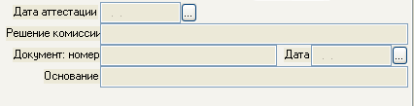
Большинство предприятий проводят регулярные аттестации сотрудников. Программа предлагает просто ввести данные аттестации в поля соответствующей закладки.

3. ОБРАЗОВАНИЕ - КВАЛИФИКАЦИЯ
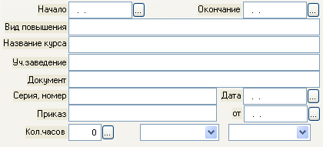
Необходимо просто заполнить поля.

4. ОБРАЗОВАНИЕ - ПЕРЕПОДГОТОВКА
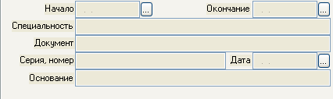
Отличие от переквалификации предположительно связано с категориями сотрудников. Переподготовка – это скорее для рабочих, переквалификация – для менеджеров.

Прочее – знание иностранных языков, профессия работника

5. ОБРАЗОВАНИЕ – ПРОЧЕЕ

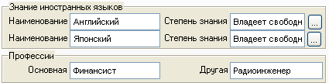

Прочее

1. ПРОЧЕЕ - ПООЩРЕНИЯ

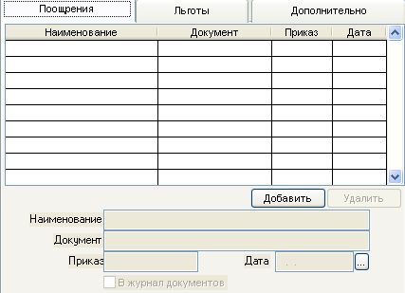

Используя кнопку "Добавить" заполняем соответствующие поля.

2. ПРОЧЕЕ - ЛЬГОТЫ
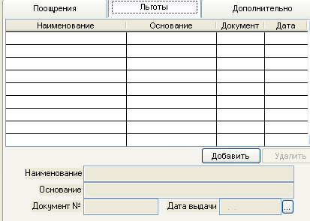

Используя кнопку "Добавить" заполняем соответствующие поля

3. ПРОЧЕЕ - ДОПОЛНИТЕЛЬНО
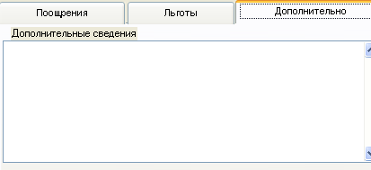

По каждому сотруднику можно ввести дополнительные сведения.

И опять справочник "СВЕДЕНИЯ ОБ ОРГАНИЗАЦИИ"

Мы "немного" отвлеклись от первоначальной цели – ввода данных об организации. Причина понятна – не хватало информации для закладки "Для отчетов" (Представитель, Руководитель, Главный бухгалтер). С помощью кадрового учета этот пробел устранен. Более того, теперь кадровый учет для вас нет представляет сложности. В крайнем случае просмотрите предыдущий материал, предварительно установив учебную базу данных.

Вернемся к справочнику "СВЕДЕНИЯ ОБ ОРГАНИЗАЦИИ"

СВЕДЕНИЯ ОБ ОРГАНИЗАЦИИ – ДЛЯ ОТЧЕТОВ

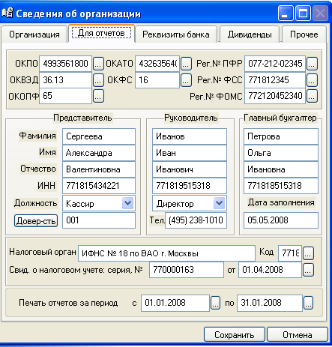

Заполняем поля, относящиеся к "Представителю", "Руководителю" и "Главному бухгалтеру". (ФИО, ИНН, Должность). Для пробы напечатаем доверенность 001 (кнопка "Доверенность").

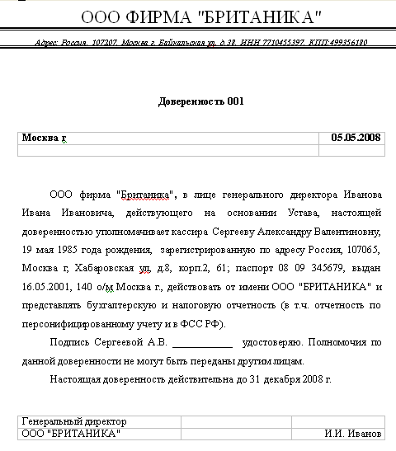

Как видите, программа нашла все сама. Тоже будет происходить и с формированием отчетов.

БУХСОФТ ПРЕДПРИЯТИЕ 1
ПОДГОТОВКА ПРОГРАММЫ К РАБОТЕ 1
Интерфейс программы 1
НАЧАЛО РАБОТЫ С ПРОГРАММОЙ 2
ЗАПОЛНЯЕМ ОСНОВНОЙ СПРАВОЧНИК "СВЕДЕНИЯ ОБ ОРГАНИЗАЦИИ" 2
Справочники 2
Сведения об организации 2
ЗАПОЛНЕНИЕ ВСПОМОГАТЕЛЬНЫХ СПРАВОЧНИКОВ 4
ЗАПОЛНЯЕМ СПРАВОЧНИК "ПОДРАЗДЕЛЕНИЯ" 4
Два поля = Два фильтра 4
ЗАПОЛНЯЕМ СПРАВОЧНИК "КАТЕГОРИИ" 4
ЗАПОЛНЯЕМ СПРАВОЧНИК "ДОЛЖНОСТИ" 5
Немного о кадровом учете 5
Назначение и возможности модуля "Кадровый учет" 6
Работа со списком сотрудников 7
Кнопки управления окна и их назначение 7
РАЗДЕЛЫ 8
ЛИЧНАЯ КАРТОЧКА 8
ЗАКЛАДКИ ЛИЧНОЙ КАРТОЧКИ 8
1. ЛИЧНАЯ КАРТОЧКА - ПЕРСОНАЛЬНЫЕ ДАННЫЕ 8
2. ЛИЧНАЯ КАРТОЧКА - НАЛОГООБЛОЖЕНИЕ 9
СОПУТСТВУЮЩАЯ ИНФОРМАЦИЯ - АРХИВИРОВАНИЕ БАЗЫ ДАННЫХ 10
3. ЛИЧНАЯ КАРТОЧКА - ДОЛГИ 10
4. ЛИЧНАЯ КАРТОЧКА - НАЧИСЛЕНИЯ 12
СОПУТСТВУЮЩИЙ МАТЕРИАЛ - СПРАВОЧНИК НАЧИСЛЕНИЙ 12
5. ЛИЧНАЯ КАРТОЧКА - ПРОЧЕЕ 13
КАДРОВЫЕ ДАННЫЕ 14
1. КАДРОВЫЕ ДАННЫЕ - КАДРОВЫЕ ДАННЫЕ 14
15
2. КАДРОВЫЕ ДАННЫЕ - ПЕРЕМЕЩЕНИЯ 15
Трудовой договор. 17
3. КАДРОВЫЕ ДАННЫЕ – БОЛЬНИЧНЫЕ ЛИСТЫ 18
3. КАДРОВЫЕ ДАННЫЕ – ОТПУСК 19
4. КАДРОВЫЙ УЧЕТ - КОМАНДИРОВКИ 20
Приказ на командировку 21
Журнал документов 22
Распечатка журнала 22
Образование 22
1. ОРАЗОВАНИЕ - ОБРАЗОВАНИЕ 22
2. ОБРАЗОВАНИЕ - АТТЕСТАЦИЯ 23
3. ОБРАЗОВАНИЕ - КВАЛИФИКАЦИЯ 24
4. ОБРАЗОВАНИЕ - ПЕРЕПОДГОТОВКА 24
5. ОБРАЗОВАНИЕ – ПРОЧЕЕ 24
24
Прочее 24
1. ПРОЧЕЕ - ПООЩРЕНИЯ 24
2. ПРОЧЕЕ - ЛЬГОТЫ 25
3. ПРОЧЕЕ - ДОПОЛНИТЕЛЬНО 25
И опять справочник "СВЕДЕНИЯ ОБ ОРГАНИЗАЦИИ" 26
СВЕДЕНИЯ ОБ ОРГАНИЗАЦИИ – ДЛЯ ОТЧЕТОВ 26

